**Міністерство Освіти І НАУКИ України**

**Національний університет "Львівська політехніка"**

Інститут **ІКНІ**

Кафедра **СШІ**

**ЗВІТ**

До лабораторної роботи №3

**З дисципліни:**

**Машинне Навчання**

**Виконав:**

ст. гр. КН-308

Матвіїв М.А.

**Прийняв:**

Якимишин Х.М.

Львів – 2020

**Тема:** Основи роботи з pytorch.

**Мета:** засвоїти основні відомості про роботу з згортковими нейронними мережами. Навчитись використовувати їх для класифікації зображень.

**Варіант 1**

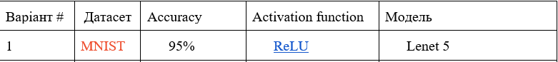

**Завдання:**

Реалізувати згорткову нейронну мережу використовуючи PyTorch та натренувати її на заданому наборі даних, а саме:

1. Розділити дані на тренувальні(60 000) і тестові(10 000)
2. Реалізувати згорткову нейронну мережу на PyTorch.
3. Реалізувати тренувальний цикл.
4. Реалізувати тестувальний цикл.
5. Натренувати мережу до заданої точності.
6. Візуалізувати найгірші 10 передбачень, порівняти їх з вдалими передбаченнями цього ж класу. Спробувати пояснити причини поганих передбачень.

**Хід Роботи**

Модель нашої мережі:

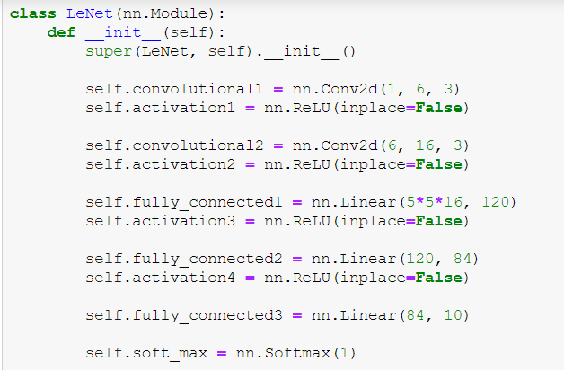

Прямий метод:

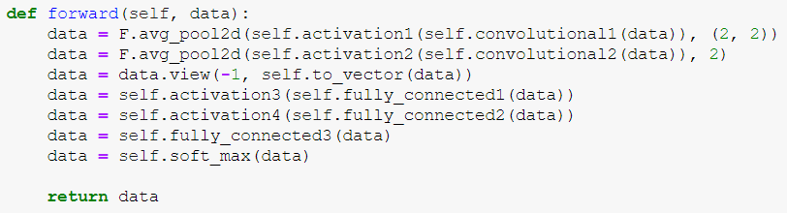

Ініціалізуємо нашу loss function та оптимайзер:



В ролі оптимайзера я обрав стохастичний градієнтний спуск.

За loss function я взяв Перехресну ентропію:

$$L\left(x, c\right)=-x\left[c\right]+log⁡(\sum_{j}{e^{x[j]}}$$

Далі загрузимо наш датасет та розділимо дані на тренувальні та тестувальні

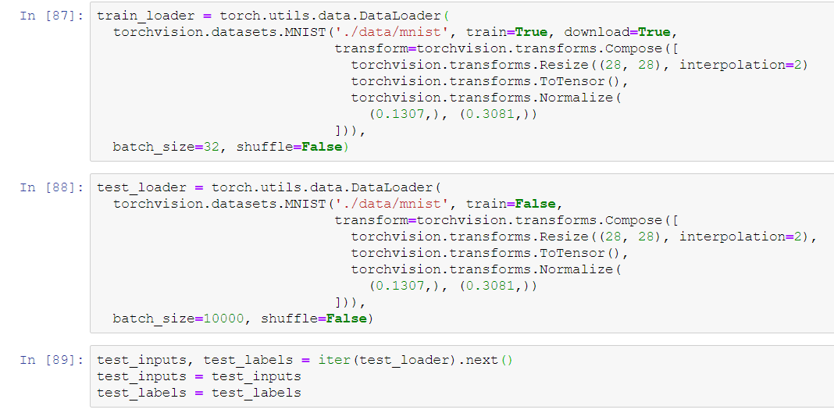

Процес тренування:

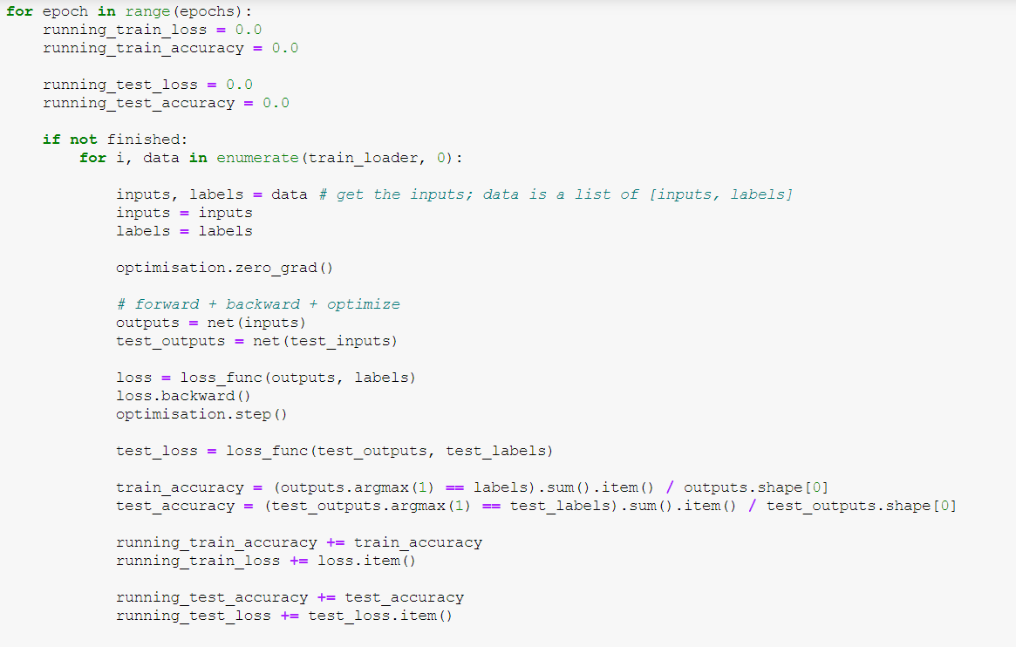

Для тренування на CPU до точності 95% нам знадобилось 10хв

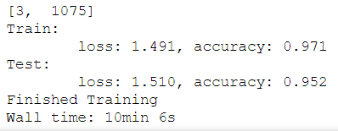

Графік зміни точності передбачень

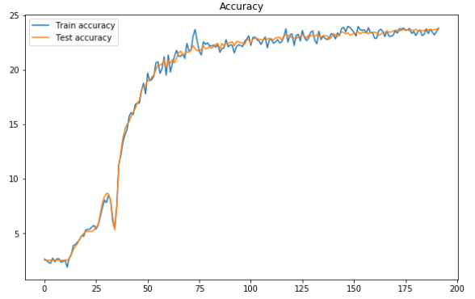

Графік 1. зміна точності передбачень

Графік зміни loss function

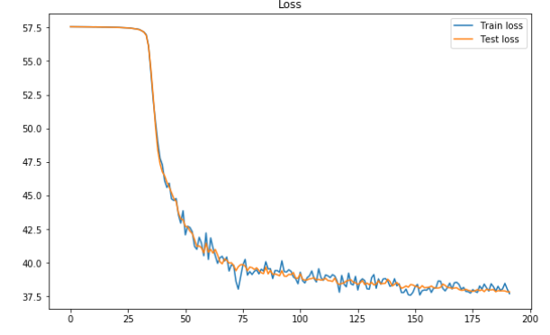

Графік 2. зміна loss function

10 найгірших передбачень

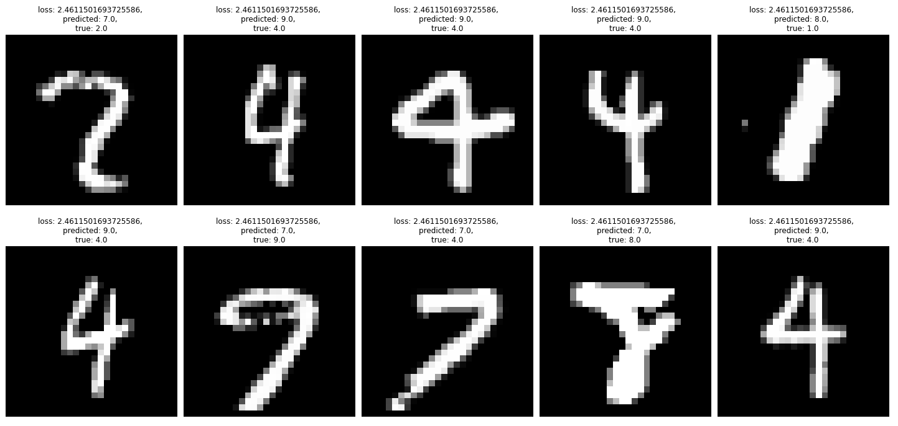

Найкращі передбачення в класах

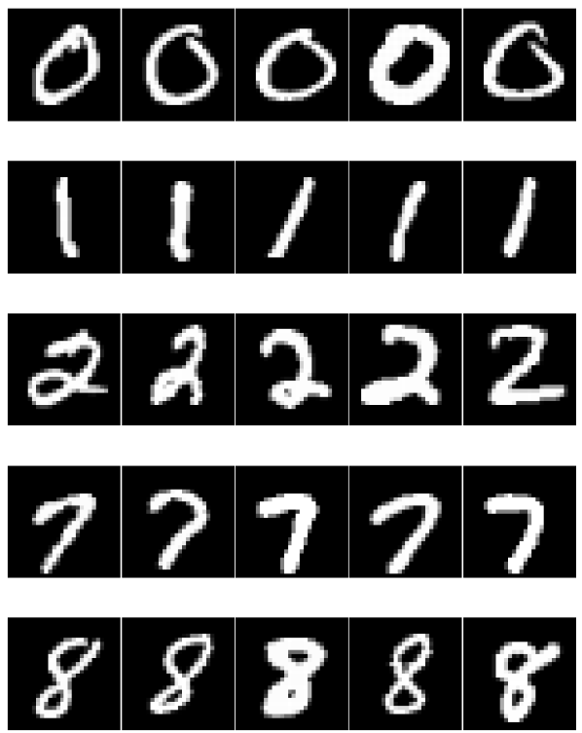

Можна зробити висновок що деколи люди специфічно пишуть цифри і правильно їх передбачити без перетренування неможливо.

Точність передбачень можна покращити якщо продовжити тренування на більшій кількості даних.

**Висновок**

На даній лабораторній роботі я ознайомився з поняттям згорткових нейронних мереж, навчився проектувати та навчати їх. Також я побудував ЗНМ для класифікації чисел.